温馨提示：
此套题为Word版，请按住Ctrl,滑动鼠标滚轴，调节合适的观看比例，答案解析附后。关闭Word文档返回原板块。
课时提升作业 十一
细胞核——系统的控制中心
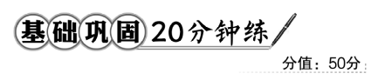
一、选择题(共7小题，每小题5分，共35分)
1.(2016·芜湖高一检测)下列人体细胞中，存活时间明显短于其他三种的是
( )
A.心肌细胞 B.平滑肌细胞
C.血液中成熟的红细胞 D.神经细胞
【解析】选C。细胞核是细胞代谢的控制中心，人体成熟的红细胞中没有细胞核，存活时间明显短于其他细胞。
2.人的成熟红细胞与精子的寿命都比较短，这一事实体现了( )
A.细胞核与细胞质相互依存
B.环境因素对细胞的影响
C.特定的遗传物质起决定作用
D.细胞的功能对其寿命起决定性作用
【解析】选A。人的成熟红细胞中没有细胞核，精子基本没有细胞质，两者的寿命都很短，这一事实说明细胞核与细胞质相互依存。
3.(2016·临沂高一检测)若把变形虫的核从其体内取出，则变形虫应表现出
( )
A.虽停止伸出伪足，但在几天后核就再生，能正常活动
B.细胞质功能逐渐衰退，几天内将死亡
C.仍然进行消化，还能正常繁殖
D.细胞质活动暂时提高，细胞分裂变得更加旺盛
【解析】选B。细胞核为细胞遗传代谢的控制中心，没有细胞核，细胞质将逐渐停止代谢，细胞最终死亡，B正确，C、D错误。没有细胞核，细胞质无法合成细胞核再生所需要的物质，A错误。
4.(2016·温州高一检测)科学家用黑白两种美西螈(一种两栖动物)做实验，将黑色美西螈胚胎细胞的细胞核取出来，移植到白色美西螈的去核卵细胞中。植入核的卵细胞发育成的美西螈，全部是黑色的。其原因是( )
A.白色美西螈的去核卵细胞中线粒体供能多
B.细胞核是细胞遗传特性的控制中心
C.白色美西螈的去核卵细胞的细胞质中不含有遗传物质
D.白色美西螈的去核卵细胞的细胞质中的遗传物质起主要作用
【解析】选B。植入核的卵细胞发育成的美西螈的颜色和提供细胞核的美西螈相同，原因是细胞核是细胞遗传特性的控制中心。
5.下列关于蝾螈受精卵横缢实验的有关叙述中，错误的是( )
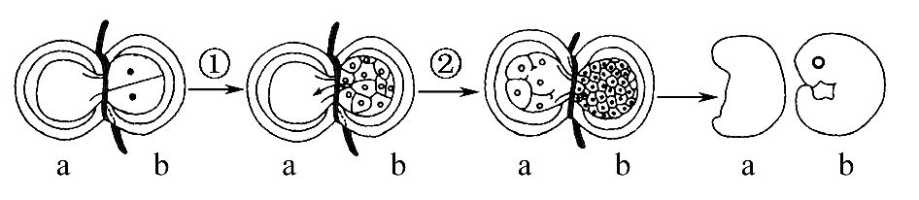
A.实验结果可以说明细胞核与细胞的分裂、分化有关
B.实验①中a部分细胞属于对照组
C.实验②中a部分的操作与实验①中a部分形成对照
D.实验还能说明细胞只有保持完整性才能完成正常的生命活动
【解析】选B。在实验①中有细胞核的一部分能正常发育，而没有细胞核的部分不能分裂、分化，也就是不能正常发育，所以经对照后说明细胞核与细胞分裂、分化密切相关，同时也能说明细胞只有保持完整性才能完成正常的生命活动；在实验①中b部分为正常状态，所以b部分为对照组；实验①中a部分没有细胞核，而实验②中的a部分又有了细胞核，所以两部分形成自身前后对照。
6.大量事实表明，在蛋白质合成旺盛的细胞中，常有较大和较多的核仁，根据这一事实可以推测( )
A.细胞中的蛋白质主要由核仁合成
B.核仁可能与组成核糖体的必需物质的合成有关
C.无核仁的细胞往往不能合成蛋白质
D.核仁中有DNA，并控制蛋白质的合成
【解析】选B。核仁与某种RNA的合成以及核糖体的形成有关，根据题意可知，核仁应与组成核糖体的必需物质的合成有关。
7.下列关于染色质的叙述，不正确的是( )
A.主要由DNA和蛋白质组成
B.在分裂过程中以染色体状态存在
C.是细胞核中或粗或细的长丝
D.是核仁和核膜的主要构成物质
【解析】选D。染色质主要由DNA和蛋白质构成；在细胞分裂过程中以染色体状态存在；染色质在细胞核中呈细丝状；染色质、核仁、核膜均是细胞核的主要结构。
【规律方法】类比法理解染色质与染色体的关系
可通过电话机与话筒之间的连接线来形象地理解染色质与染色体之间的关系：
(1)未接电话状态的连接线呈高度螺旋状态——染色体。
(2)拿起话筒接电话时的连接线螺旋解开——染色质。
【补偿训练】下列关于染色体的叙述中，不正确的是( )
A.染色体是细胞核中容易被碱性染料染成深色的物质
B.严格地说，只有在细胞分裂时才出现染色体
C.蓝藻细胞在进行细胞分裂时也能形成染色体
D.染色体和染色质是同样的物质在细胞不同分裂时期的两种存在状态
【解析】选C。染色体和染色质是同样的物质在细胞不同分裂时期的两种存在状态，都是易被碱性染料染成深色的物质。染色体(质)只能出现在真核细胞中，蓝藻细胞为原核细胞，其DNA是裸露的，不会形成染色体。
二、非选择题(共15分)
8.伞藻是单细胞绿藻，其高度可达10厘米。生物学上常用它来研究细胞核的有关功能，下面是伞藻嫁接实验和核移植实验过程示意图，请完成以下问题：
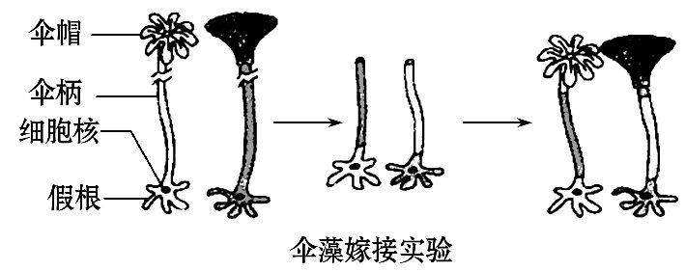
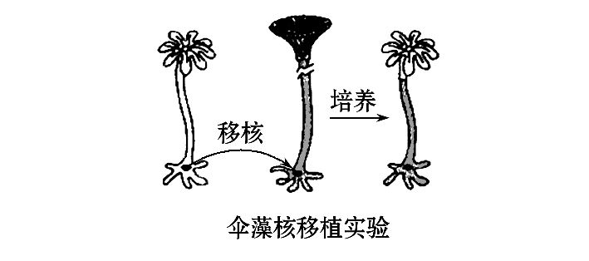
(1)嫁接实验的结果可以说明什么？______________________。
(2)在研究过程中已经做了伞藻的伞柄与假根的嫁接实验，为什么再做核移植实验？______________________________________________________________。
(3)根据所学知识，请你推测并简述伞藻细胞质在伞帽形成过程中的作用。________________________________________________。
(4)指出选择伞藻作为研究细胞有关功能的实验材料有什么好处(要求写两点)：
①_____________________________________________________________。
②_____________________________________________________________。
【解析】(1)由该图形可以观察到进行了伞柄的嫁接后，其所再生的伞帽与细胞核相对应，所以伞帽的产生受到细胞核的控制。(2)实验的设计要符合单一变量的要求，要尽量保持实验中只有一个变量。嫁接后细胞中有部分细胞质来自伞柄，部分细胞质来自假根。这样有两个变量，就不能确定伞帽形态是否由细胞核决定。(3)从伞帽的形状表现推测，构建伞帽的各种物质是在细胞质中通过多种代谢途径产生的。(4)实验材料的选取主要从结构形态、功能及生活方式等特点考虑。题目中的伞藻是大型的单细胞藻类，形状差异明显，容易嫁接。
答案：(1)伞帽形态可能由细胞核决定(或伞帽形态可能与细胞核有关)
(2)因为嫁接后细胞中既有细胞核，又有细胞质，这样就不能确定伞帽形态是否由细胞核决定
(3)构建伞帽的各种物质是在细胞质中通过多种代谢途径产生的
(4)大型单细胞 伞帽形态差异明显 不同伞藻间容易嫁接(任选两条)
【误区警示】正确理解细胞的核质关系
(1)活细胞中的细胞质不断流动，有利于细胞内物质运输和细胞器的移动，从而为细胞代谢提供所需物质和有关条件。
(2)细胞质基质是活细胞进行新陈代谢的主要场所，为新陈代谢提供所需的物质和一定的环境条件。
(3)各种细胞器都有其独特的结构和功能，在代谢活动中既各司其职，又相互协调，共同完成复杂的生命活动。
(4)细胞核是细胞遗传和代谢的控制中心，离开细胞核，细胞质不能长久存活。
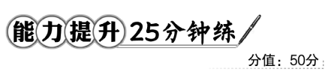
一、选择题(共6小题，每小题6分，共36分)
1.下图是细胞核模型图，①～⑤表示细胞核的各种结构，⑥和⑦是两种细胞器。下列说法不正确的是( )
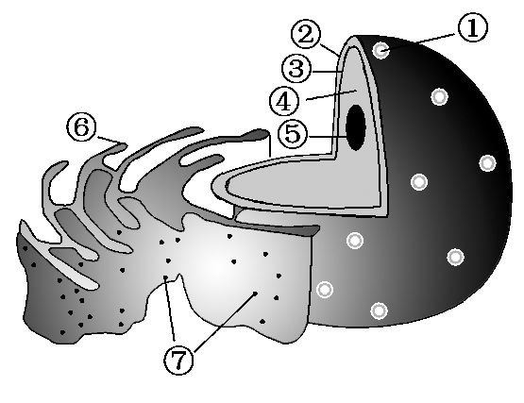
A.②③是生物膜的一部分
B.⑦的形成与结构⑤有关
C.⑥不会与②直接相连
D.分泌蛋白的形成离不开⑥和⑦
【解析】选C。图中②和③分别表示核膜的外膜和内膜，属于生物膜的一部分，A正确。⑤是核仁，与⑦核糖体的形成有关，B正确。由图可知，⑥内质网与②直接相连，C错误。分泌蛋白由附着在内质网上的核糖体合成，经内质网、高尔基体加工后，分泌到细胞外，D正确。
2.(2016·济南高一检测)细胞核由核膜、染色质、核仁、核孔组成。下列有关叙述中，不正确的是( )
A.核膜是双层膜，把核内物质与细胞质分开
B.染色质主要由DNA和蛋白质组成
C.核仁与某种RNA的合成以及核糖体的形成有关
D.核孔实现了细胞之间的信息交流
【解析】选D。核膜是双层膜，把核内物质与细胞质分开，A正确；染色质主要由DNA和蛋白质组成，B正确；核仁与某种RNA的合成以及核糖体的形成有关，C正确；核孔实现了细胞核与细胞质间的信息交流，D错误。
3.如图，用动物受精卵做下列三个实验。以下实验不能说明的是( )
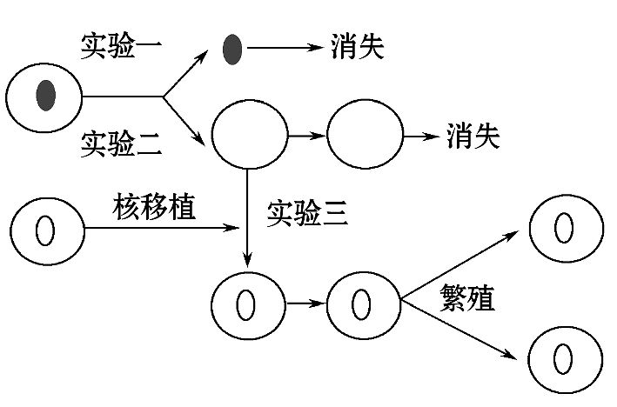
A.提取受精卵的核单独培养，不久就退化消失，说明缺少细胞质的细胞核不能生存
B.去掉核的细胞质单独培养，不久也消失，说明缺少细胞核的细胞质也不能存活太久
C.给去核的细胞重新移入细胞核，细胞能正常生活，说明细胞只有保持完整性才能进行正常的生命活动
D.实验说明，细胞核是细胞的控制中心，细胞质是细胞的代谢中心
【解题探究】
(1)图中实验一和实验二分别说明什么？
提示：分别说明细胞核和细胞质都不能单独生存。
(2)由图中实验三可得出什么结论？
提示：细胞只有保持完整性才能正常生存和繁殖。
【解析】选D。实验一说明缺少细胞质的细胞核不能单独生存，A项正确；实验二说明缺少细胞核的细胞质不能单独生存，B项正确；实验三为给去核的细胞移入新的细胞核，结果细胞能正常生存，由此说明细胞只有保持完整性才能生存，C项正确；综合分析三个实验，可以说明细胞核和细胞质具有相互依存的关系，但不能说明细胞核和细胞质的具体功能，D项错误。
【补偿训练】
1.(2016·淄博高一检测)为了研究细胞核的作用，一位生物学家研究了100个细胞，他把每个细胞都分成含有细胞核和不含细胞核两个部分，然后把这些细胞放在同样的条件下培养，结果如下：
时间  (天) | 细胞无核部分  的存活个数 | 细胞有核部分  的存活个数
1 | 81 | 79
2 | 62 | 78
3 | 20 | 77
4 | 0 | 74
5 | 0 | 67
6 | 0 | 65
(1)此实验可以说明细胞核的什么功能？_______________________________
_______________________。
(2)经研究证明，有核部分在30天内仍有21%～35%的细胞死亡，其原因是
①_______________________________________________________________；
②_______________________________________________________________。
(3)培养一天后的结果，是否能说明在第一天中无核部分的生活力比有核部分的生活力强？__________。为什么会出现这样的结果？____________________。
(4)细胞核的作用既然如此重要。那么你能针对人的成熟红细胞没有细胞核提供一种合理的解释吗？________________________________________________。
【解析】(1)细胞生活的本质是代谢，无细胞核的细胞死亡速度大于有核细胞的死亡速度，说明了细胞核能控制细胞的代谢。
(2)有细胞核的部分细胞的死亡，一部分是正常的衰老导致死亡，还有可能是实验对细胞造成了损伤。
(3)单独看一天的数据不能说明实验结果，可能是统计误差或者实验群体不够大造成的实验误差。
(4)成熟的红细胞舍弃了细胞核和各种细胞器是为红细胞含有大量的血红蛋白提供必要的空间，以加强血红蛋白对氧的运输，或红细胞在形成时，其代谢程序已由有核的造血干细胞确定。
答案：(1)控制代谢
(2)①实验操作使部分细胞损伤，进而导致其中一些细胞死亡
②部分细胞的正常衰老、凋亡
(3)不能 培养一天后的结果差异，应是统计误差，由统计的样本不够大造成
(4)为红细胞含有大量的血红蛋白提供必要的空间，以加强血红蛋白对氧的运输(或红细胞在形成时，其代谢程序已由有核的造血干细胞确定，其他合理答案亦可)
2.(2016·安庆高一检测)设计一个简单的实验方案，验证组成染色体的成分有DNA和蛋白质。
(1)实验原理：蛋白质遇双缩脲试剂发生紫色反应，DNA与甲基绿试剂混合呈现绿色。
(2)材料用具：染色体提取液、稀释的蛋清水溶液、DNA提取液等(其他材料用具自选)。
(3)实验步骤：
①取洁净的试管4支，分别编号为1、2、3、4。
②取1、2号试管，分别加入等量的染色体提取液和________；取3、4号试管，分别加入等量的__________和__________。
③在1、2号试管中滴加等量的______________；在3、4号试管中滴加等量的____________。
④对比观察1号和2号，3号和4号试管中的颜色变化。
(4)实验结果：1号和2号试管______________，证明染色体中含有蛋白质成分；3号和4号试管______________，证明____________________________。
【解析】本实验遵循生物实验中常用的对照原则和单一变量原则，1、2号试管对照，变量是含蛋白质的物质，通过颜色对比来验证染色体中含有蛋白质成分；3、4号试管对照，变量是含DNA的物质，通过颜色对比来验证染色体中含有DNA成分。
第一步，分组编号：取4支试管，编号为1、2、3、4。
第二步，设置对照实验：因需鉴定两种成分，故应设置两个对照实验组，即向1、2号试管中分别加入等量的染色体提取液和稀释的蛋清水溶液，用于鉴定蛋白质存在；向3、4号试管中分别加入等量的染色体提取液和DNA提取液，用于鉴定DNA的存在。
第三步，实验条件处理：依据实验原理，向1、2号试管中加入双缩脲试剂；向3、4号试管中加入甲基绿试剂。
第四步，观察对比。分别对比1和2，3和4的颜色变化。
依据实验原理，结合实验现象，分析实验结论。
答案：(3)②稀释的蛋清水溶液 染色体提取液 DNA提取液
③双缩脲试剂 甲基绿试剂
(4)都呈现紫色 都呈现绿色 染色体中含有DNA成分
4.模型是人们为了某种特定目的而对认识对象所作的一种简化的概括性的描述。下列关于模型的叙述，错误的是( )
A.模型要体现事物的本质和规律性的联系
B.DNA的双螺旋结构模型是物理模型
C.实物模型的制作要首先考虑是否美观
D.数学模型可以用特定的公式、图表等表示
【解析】选C。模型要体现事物的本质和规律性的联系；细胞膜的流动镶嵌模型和DNA的双螺旋结构模型都属于物理模型；实物模型的制作要首先考虑是否真实；数学模型可以用特定的公式、图表等表示。
【误区警示】物理模型、概念模型和数学模型的区别
(1)物理模型是以实物或图画形式直观地表达认识对象的特征。
(2)概念模型是用文字和符号表示各对象的主要特征和相互联系。
(3)数学模型是用适当的数学形式，如数学方程式、关系式、曲线图和表格等描述一个系统或它的性质。
5.(能力挑战题)下图表示细胞核结构模式图，下列有关叙述正确的是( )
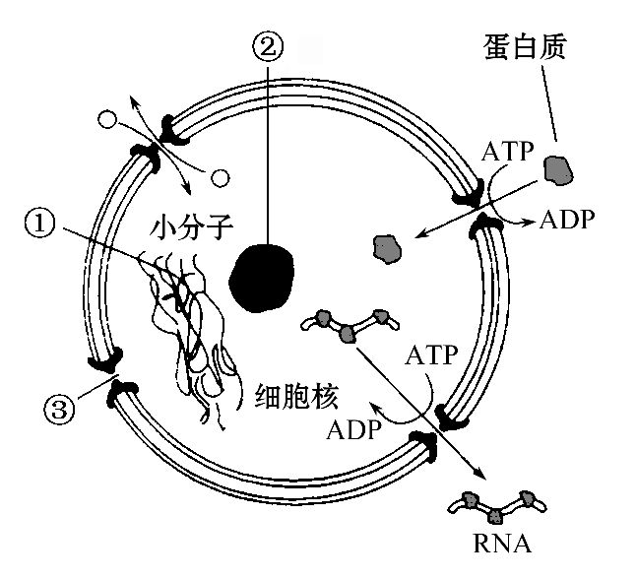
A.①是主要由DNA和蛋白质组成的链状结构
B.②与DNA合成及核糖体形成有关
C.蛋白质、RNA等生物大分子可以穿过核膜进出细胞核
D.核孔对物质的运输没有选择性
【解析】选A。图中①是染色质，是主要由DNA和蛋白质组成的链状结构，故A正确；②是核仁，它与核糖体的形成及某种RNA的合成有关，故B错误；蛋白质、RNA等生物大分子可以通过核孔进出细胞核，故C错误；核孔对物质的运输具有选择性，故D错误。
6.下列关于细胞核的叙述，不正确的是(多选)( )
A.真核细胞的细胞核控制着细胞的代谢和遗传
B.在电镜下观察原核细胞，可以看到细胞核的主要结构有核膜、核仁和染色体
C.真核细胞的核膜上有核孔，脱氧核糖核酸等大分子物质可以通过核孔进入细胞质
D.细胞核内的液体叫细胞液
【解析】选B、C、D。细胞核是遗传和代谢的调控中心，故A正确。原核细胞没有核膜包被的细胞核，当然没有核膜、核仁，原核生物的遗传物质也不与蛋白质结合在一起形成染色体，故B错误。核膜上的核孔是某些大分子的运输通道，但细胞核内的DNA分子一般只在核内储存或复制，并不进入细胞质，故C错误。细胞核内的液体是核基质，不是细胞液，故D错误。
二、非选择题(共14分)
7.下图1是两种高等生物细胞亚显微结构模式图。图2～4是图1中部分结构的放大图，据图回答下列问题([ ]内填图中标号，______上填适当内容的文字)。
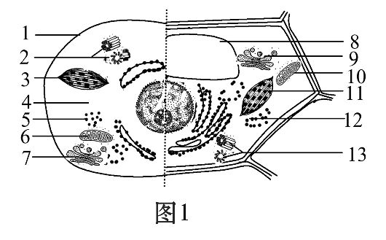
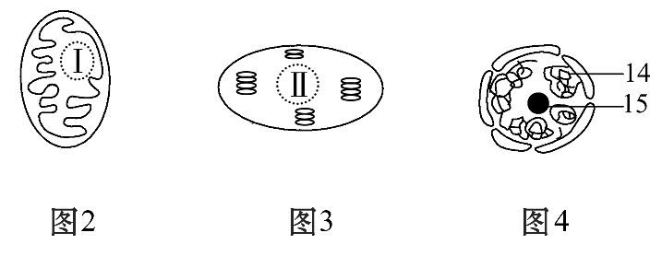
(1)图中的结构1～15中不应该出现的是[ ]和[ ]；可能含有水溶性色素的是[ ]；结构15与[ ]的形成有关。
(2)图2、3、4所示在结构上的主要共同点是________。图2、3所示结构的名称分别是________。
【解析】(1)图1中，左侧为动物细胞，右侧为高等植物细胞，动物细胞中不应有[3]叶绿体，高等植物细胞中不应该有[13]中心体。植物细胞的[8]液泡中可能含有水溶性色素。结构[15]是核仁，与核糖体(5和12)的形成有关。(2)图2、3、4都是由双层膜构成，根据结构特点判断图2为线粒体，图3为叶绿体。
答案：(1)3 13 8 5和12
(2)都由双层膜包被 线粒体、叶绿体
关闭Word文档返回原板块

